Информационно-аналитический обзор обращений граждан,
Поступивших в Администрацию Колыванского района Новосибирской области и результаты их рассмотрения в 2019 году.

Рассмотрение обращений, запросов информации и сообщений граждан, объединений граждан, в том числе юридических лиц, поступивших в адрес Главы Колыванского района и в Администрацию Колыванского района, организовано в соответствии с Конституцией Российской Федерации, действующим федеральным и областным законодательством, нормативными правовыми актами Новосибирской области.
Организацию работы по объективному, всестороннему и своевременному рассмотрению обращений осуществляет общественная приемная Главы Колыванского района района Новосибирской области.
Возможность гражданам, представителям организаций и общественных объединений обратиться к Главе Колыванского района реализована путем направления письменных обращений по почте, в форме электронного документа на официальный интернет-сайт общественной приемной Главы Колыванского района (www. kolivan.nso.ru), по справочному телефону, а также лично на личных приемах граждан Главой Колыванского района, заместителями Главы Колыванского района, руководителями структурных подразделений Администрации Колыванского района, муниципальными учреждениями Колыванского района и специалистом Общественной приемной Главы Колыванского района.
Требования к организации работы с обращениями граждан, организаций и общественных объединений и проведению личного приема граждан в Администрации Колыванского района Новосибирской области установлены постановлением Главы Колыванского района Новосибирской области от 28.04.2018 № 62 «Об утверждении Порядка рассмотрения обращений граждан в Администрации Колыванского района».
За 12 месяцев 2019 года к Главе Колыванского района через общественную приемную поступило 538 обращений (в 2018 году – 895, в 2017 - 537), в том числе:
- письменных обращений, в том числе из вышестоящих органов - 231
(в 2018 году – 361, в 2017 - 182),
- устных обращений – 307 (в 2018 году – 534, в 2017 - 355) из них поступивших:
- на личном приеме главы района - 130 (в 2018 году – 241, в 2017 - 148);
- на прием специалиста Общественной приемной Главы Колыванского района – 72 (в 2018 году – 132, в 2017 – 105);
- посредством справочного телефона в Общественную приемную Главы Колыванского района – 105 (в 2018 году – 161, в 2017 - 102).

По сравнению с 2018 годом общее количество письменных и устных обращений и запросов в Общественную приемную Главы района уменьшилось на 357 (45,4 %) обращений. По сравнению с 2017 годом количество обращений уменьшилось на 1 (на 0,2%).

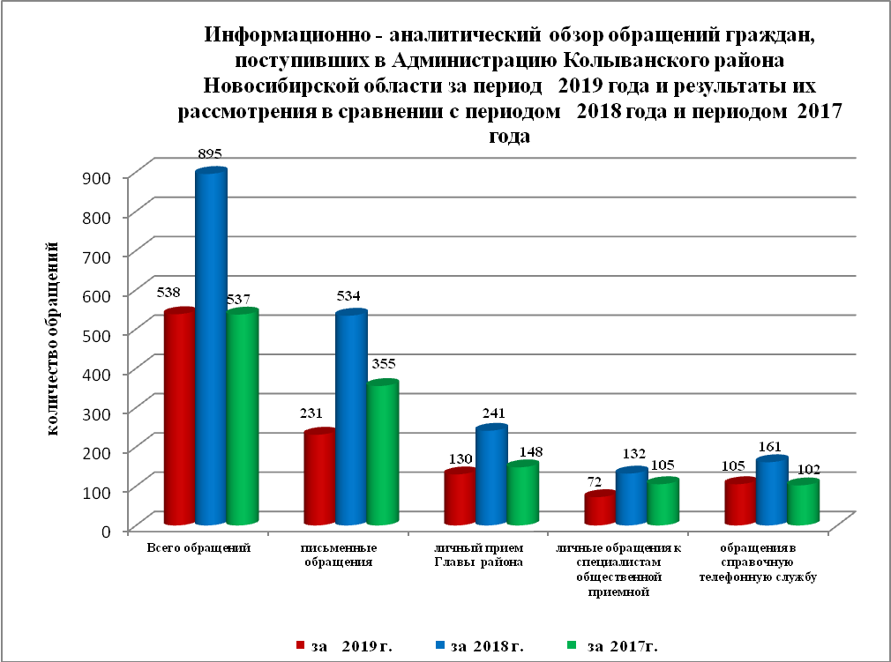

- Письменные обращения граждан

В 2019 году поступило 231 письменное обращение: 138 обращений напрямую в Общественную приёмную Главы Колыванского района, 93 из вышестоящих органов.
По сравнению с 2018 годом общее количество письменных обращений граждан в 2019 году уменьшилось 40,3 % (133 обращения), в сравнении с 2017 годом уменьшилось на 21,2 (49 обращений).

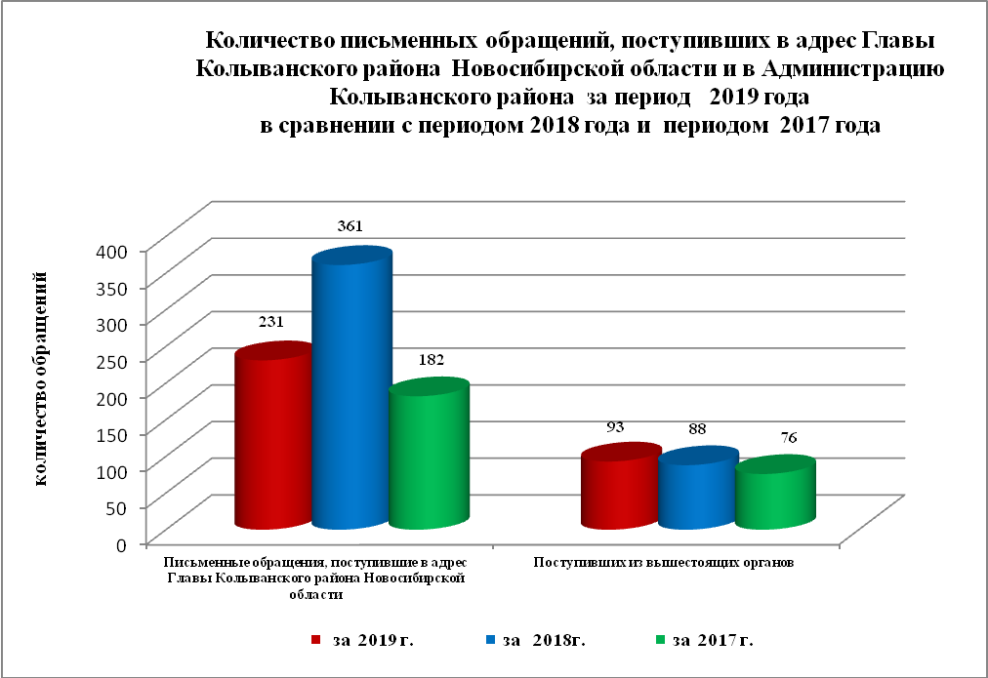

Вопросы, поднимаемые гражданами в письменных обращениях, напрямую непосредственно Главе Колыванского района связаны с:
- жилищно-коммунальная сфера (коммунальное хозяйство, жилищный фонд) – 86;
- экономикой (хозяйственная деятельность, природные ресурсы и охрана окружающей природной среды) – 83;
- социальной сферой (образование, наука, культура; здравоохранение, физкультура и спорт; социальное обеспечение и социальное страхование, – 39;
- государство, общество, политика (гражданское право; основы государственного управления) - 22.

В 2019 году из вышестоящих органов (Общественная приемная Губернатора Новосибирской области, Законодательное собрание Новосибирской области, Управление Федерального казначейства, Государственная жилищная инспекция Новосибирской области, Прокуратура Колыванского района Новосибирской области, Совет депутатов Колыванского района Новосибирской области) поступило 93 обращения от жителей Колыванского района (в 2018 году 88 обращений, в 2017 году – 14 обращений)
Вопросы, поднимаемые гражданами в обращениях Губернатору области, депутату Законодательного Собрания Новосибирской области, в Управление Федерального казначейства, Государственную жилищную инспекцию Новосибирской области, Прокуратуру Колыванского района Новосибирской области по Новосибирской области связаны с
- жилищно – коммунальной сферой (жилищный фонд, коммунальное хозяйство) – 52;
- экономикой (хозяйственная деятельность) – 22;
- социальная сфера (гражданское право) – 15;
- государство, общество, политика (основы государственного управления) – 4;

По результатам рассмотрения письменных обращений даны разъяснения и консультации.

- Устные обращения граждан

В 2019 году в Общественную приемную поступило 307 устных обращений (в 2018 году – 534, в 2017 - 355), в том числе:
- лично обратились к Главе района - 130 человек (в 2018 году –241, в 2017 - 148;
- на прием специалистом Общественной приемной – 72 человека (в 2018 году – 132, в 2017 - 105);
- поступивших посредством справочного телефона в Общественную приемную –105 (в 2018 году – 161, в 2017 - 102).
По сравнению с 2018 годом общее количество устных обращений в 2019 года уменьшилось на 42,5% (227 обращений). В сравнении с 2017 годом уменьшение количества обращений на 13,5 % (48 обращений)

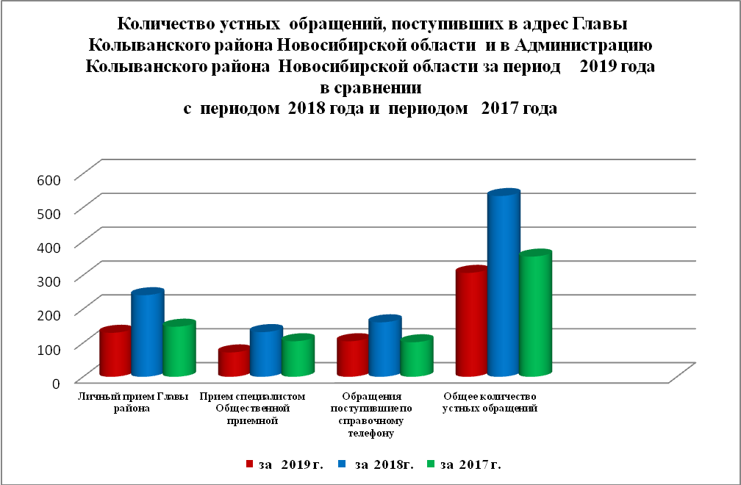
Вопросы, поднимаемые гражданами в устных обращениях, поступивших в ходе личного приема Главы района связанны с:
- жилищно-коммунальной сферой (улучшение жилищных условий, коммунальное хозяйство) – 50;
- экономикой (хозяйственная деятельность, природные ресурсы и охрана окружающей природной среды) – 51;
- социальной сферой (образование, наука, культура; социальное обеспечение) – 16;
- государством, обществом, политикой (гражданское право, основы государственного управления) – 13.
В адрес Главы Колыванского района в 2018 году обращались жители:
- р.п.Колывань – 70 человек;
- г.Новосибирска – 14 человек;
- сельские поселения Колыванского района – 46 человек.

Из поступивших 307 обращения, рассмотрено, разъяснено - 307.
По результатам рассмотрения устных обращений:
- разъяснено в ходе личного приема –73 обращения;
- рассмотрено разъяснено – 250 обращений.

